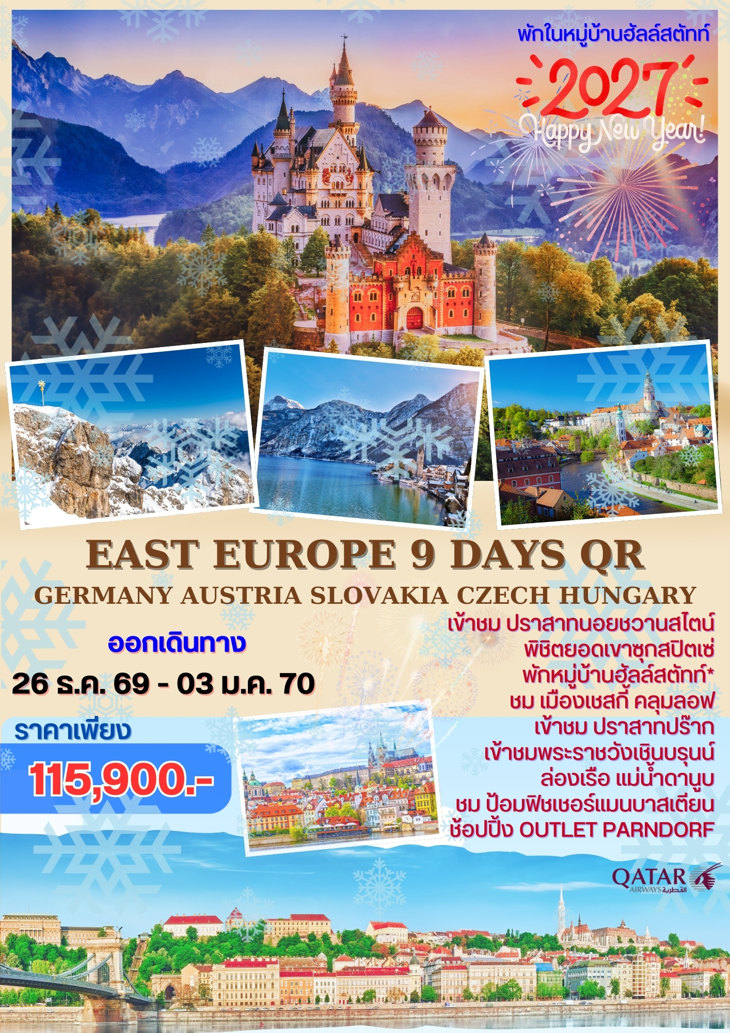

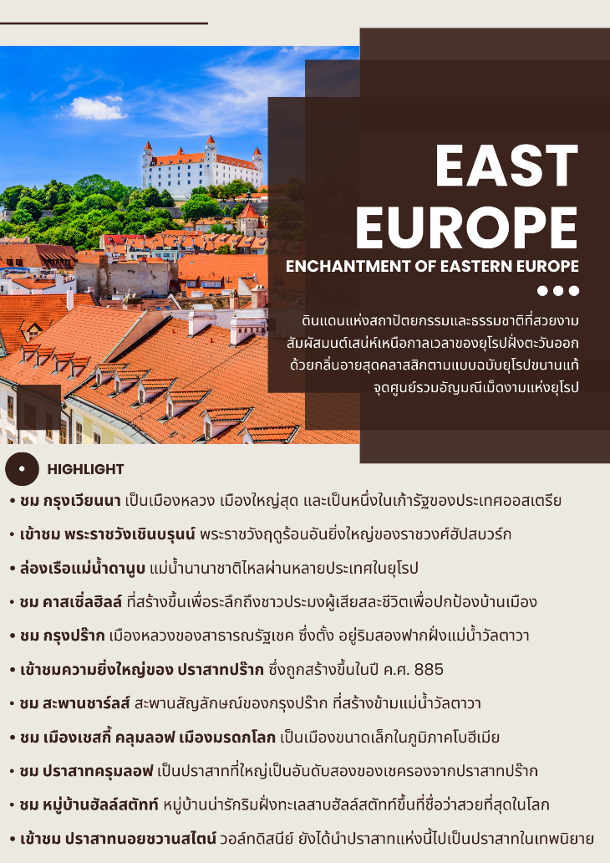

วันเสาร์ที่ 26 ธ.ค. 69 (1) ท่าอากาศยานสุวรรณภูมิ • โดฮา
15.30 น. สมาชิกทุกท่านพร้อมกัน ณ ท่าอากาศยานสุวรรณภูมิ อาคารผู้โดยสารขาออกระหว่างประเทศชั้น 4 เคาน์เตอร์สายการบินกาต้าร์แอร์เวย์ เจ้าหน้าที่คอยดูแลเช็คสัมภาระและบัตรที่นั่งบนเครื่อง
18.55 น. ออกเดินทางสู่มิวนิค โดยสายการบินกาตาร์แอร์เวย์ เที่ยวบินที่ QR835
22.20 น. เดินทางถึงกรุงโดฮา ประเทศกาตาร์ เพื่อแวะเปลี่ยนเที่ยวบิน ให้ท่านเดินเล่นหรือช้อปปิ้งในสนามบิน
วันอาทิตย์ที่ 27 ธ.ค. 69(2) มิวนิค • หมู่บ้านชวานเกา • เข้าชมปราสาทนอยชวานสไตน์
โอเบอรามาเกา • การ์มิช พาร์เทนเคียร์เชน / ฟุสเซ่น
02.45 น. ออกเดินทางสู่มิวนิค โดยสายการบินกาตาร์แอร์เวย์ เที่ยวบินที่ QR059
06.55 น. เดินทางถึงสนามบินมิวนิค ประเทศเยอรมนี หลังผ่านการตรวจคนเข้าเมืองและศุลกากรแล้ว
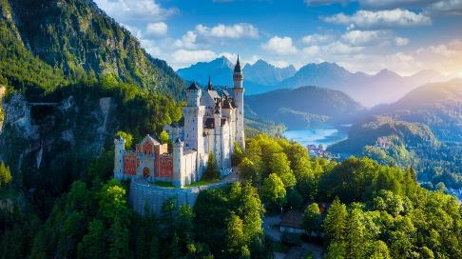
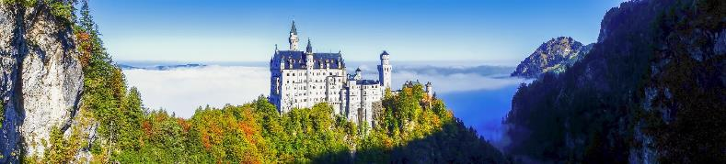
จากนั้นท่านออกเดินทางสู่ “หมู่บ้านชวานเกา” Schwangau นำท่านนั่งรถมินิบัสขึ้นสู่ที่ตั้งของ “ปราสาทนอยชวานสไตน์” Neuschwanstein Castle *กรณีหิมะตกหรืออากาศไม่เอื้ออำนวย รถมินิบัสจะหยุดให้บริการ เพื่อความปลอดภัยของผู้เดินทาง ทางบริษัทขอสงวนสิทธิ์ในการนำท่านเดินเท้าขึ้นแทน* จากนั้นนำท่าน “เข้าชมปราสาทนอยชวานสไตน์” ซึ่งเป็นปราสาทตั้งอยู่ในเทือกเขาแอลป์ สร้างในสมัยพระเจ้าลุดวิกที่ 2 แห่งบาวาเรีย ในช่วง ค.ศ. 1845-86 เป็นปราสาทที่งดงามมากที่สุดอีกแห่งหนึ่งของโลก ตัวปราสาทตั้งอยู่บนบนหินผาขนาดใหญ่ยักษ์ สูงกว่า 200 เมตร เหนือเกาะแก่งของแม่น้ำพอลลัท เป็นปราสาทหลังใหญ่สีขาว ตั้งอยู่กลางป่าเขาลำเนาไพร ที่ซึ่งมีสีสันแปลกแปลง แตกต่างไปในแต่ละฤดูกาลได้ ปราสาทหลังนี้ เพิ่งได้รับขนานนามว่า “นอยชวานสไตน์” ก็เพียงภายหลังจากที่ กษัตริย์ลุดวิกที่ 2 ได้เสด็จสวรรคตแล้วในปี 1886 แม้กระทั่งราชาการ์ตูนอย่าง “วอล์ทดิสนีย์” ยังได้จำลองแบบปราสาทแห่งนีไปเป็นปราสาทในเทพนิยาย อันเปรียบเสมือนสัญลักษณ์ของดิสนีย์แลนด์ **กรณีคิวการเข้าชม ปราสาทนอยชวานชไตน์เต็ม บริษัทฯขอสงวนสิทธิ์ในการนำท่านไปถ่ายรูปคู่กับปราสาทนอยชวานชไตน์ (ภายนอก) และนำท่านเข้าชม ปราสาทโฮเฮนชวานเกาแทน**

เที่ยง บริการอาหารมื้อกลางวัน ณ ภัตตาคาร เมนูพิเศษ!! ขาหมูเยอรมัน เสริมพร้อมเบียร์เยอรมัน หรือเครื่องดื่มที่ท่านเลือก
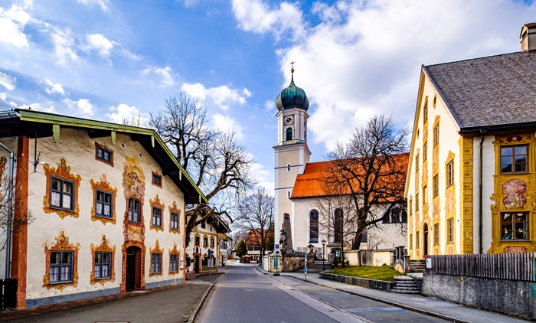
บ่าย นำท่านออกเดินทางมุ่งหน้าสู่ “เมืองโอเบอรามาเกา” Oberammergau เมืองเล็กๆ ตัวเมืองยังงดงามด้วยภาพเขียนสีบนผนังบ้านเรือนที่เกี่ยวกับคริสต์ศาสนาทั่วทั้งเมือง มีร้านรวงเล็กๆที่จำหน่ายสินค้าของที่ระลึกสำหรับศาสนิก เก็บภาพประทับใจกับบรรยากาศที่คลาสสิก จากนั้นนำท่านเดินทางเข้าสู่ที่พักเมือง การ์มิช ฯ เมืองฝาแฝด และเป็นที่ตั้งของลานสกี ในช่วงฤดูหนาว
ค่ำ บริการอาหารมื้อค่ำ ณ ภัตตาคาร / จากนั้นนำท่านเดินทางเข้าสู่ที่พัก
พักที่ : Mercure Hotel Garmisch, Luitpoldpark Hotel หรือที่พักระดับใกล้เคียง
วันจันทร์ที่ 28 ธ.ค. 69 (3) การ์มิช พาร์เทนเคียร์เชน / ฟุสเซ่น • นั่งกระเช้าพิชิตยอดเขาซุกสปิตเซ่
พิชิตยอดเขาสูงสุดในเยอรมนี • พักหมู่บ้านฮัลล์สตัทท์ ***
เช้า บริการอาหารมื้อเช้า ณ ห้องอาหารของโรงแรมที่พัก
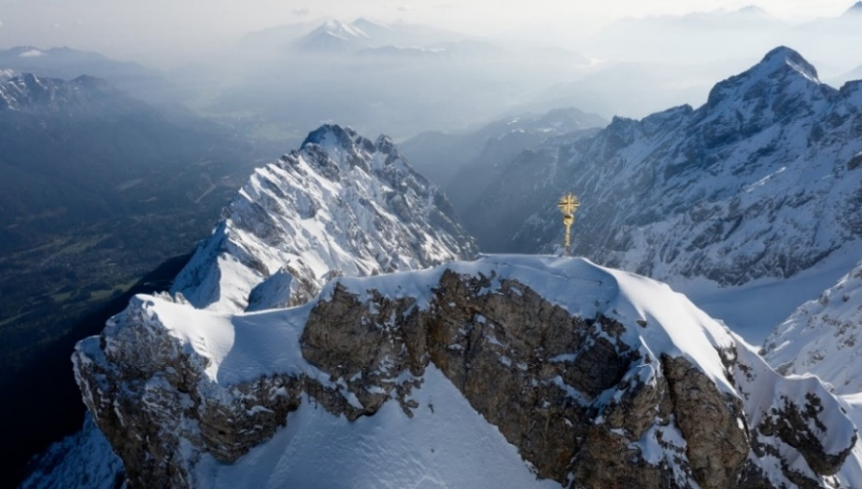
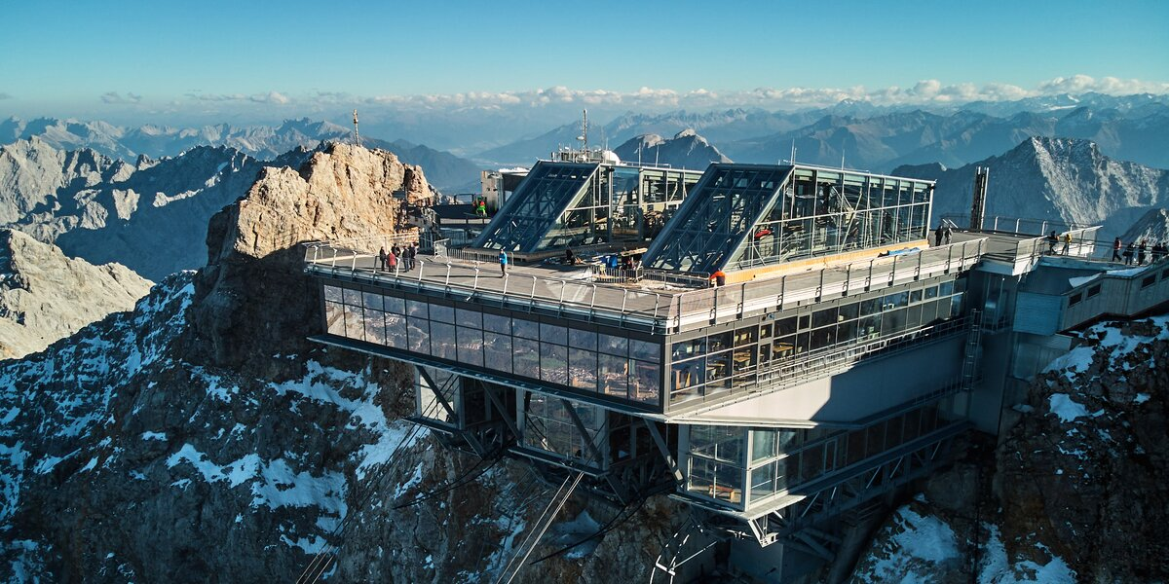
นำท่านเดินทางสู่สถานีกระเช้า นำท่าน “นั่งกระเช้าขึ้นชมยอดเขาซุกสปิตซ์”Mt.Zugspitze ซึ่งเป็นยอดเขาของเทือกเขาเยอรมันแอลป์ ที่สูงที่สุดในประเทศเยอรมนี ชมทิวทัศน์ที่สวยงามระหว่างทาง สามารถมองเห็น ธารน้ำแข็ง และมองเห็นมุมกว้างได้รอบ 360 องศา ชมยอดเขา 400 ยอดจากทั้งสี่ประเทศ เยอรมัน ออสเตรีย สวิส และอิตาลี เลือกซื้อสินค้าที่ระลึกหรือเก็บภาพความประทับใจนี้อย่างเต็มที่ ท่านสามารถเก็บภาพไม้กางเขนสีทองสัญลักษณ์ของเขาซุกสปิตซ์ และใช้เป็นแบ่งเขตระหว่างประเทศเยอรมัน และออสเตรีย ในสมัยก่อน ท่านต้องถือพาสปอส์ต เพื่อโชว์เจ้าหน้าที่ในการขึ้นเที่ยวชมยอดเขาแห่งนี้ สมควรแก่เวลาเดินทางลงจากยอดเขา
เที่ยง บริการอาหารมื้อกลางวัน ณ ภัตตาคาร
บ่าย นำท่านออกเดินทางสู่ “หมู่บ้านฮัลล์สตัทท์” Hallstatt หมู่บ้านน่ารักริมฝั่งทะเลสาบฮัลล์สตัทท์ เมืองที่ตั้งอยู่ใจกลางดินแดนแห่งเทพนิยาย “ซาลสกัมแมร์กูท” ดุจดังพลอยเม็ดงามประดับอยู่เชิงเขา “ดัคชไตน์” ดินแดนที่ทรงคุณค่าทางประวัติศาสตร์และวัฒนธรรม ครอบคลุมอาณาบริเวณ เมืองฮัลล์สตัทท์, โกเซา, โอแบร์ทราวน์ และบาดกอยแซร์น รวมกันเป็นศูนย์กลางของ “อินเนอร์ซาลสกัมแมร์กูท” ดินแดนซึ่งมีวัฒนธรรมสืบทอดต่อกันมานานถึง 3,500 ปี หมู่บ้านในบริเวณนี้ร่ำรวยเพราะเหมืองเกลือที่ทำกันมาตั้งแต่สมัยกลางของยุคสำริดช่วยสร้างความเจริญให้ท้องถิ่น นำท่านเที่ยวชมสถาปัตยกรรมที่มีเสน่ห์เฉพาะตัวด้วยการตกแต่งบ้านด้วยงานไม้และวิถีชีวิตชาวเมืองท้องถิ่นที่ยังคงยึดติดกับจารีตประเพณีดั้งเดิม อิสระกับการเลือกซื้อสินค้าท้องถิ่นและสินค้าที่ระลึกตามอัธยาศัย
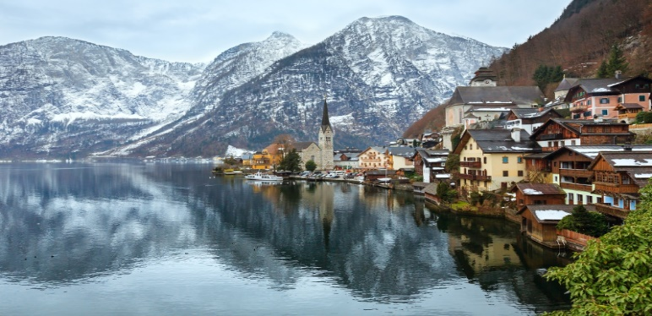
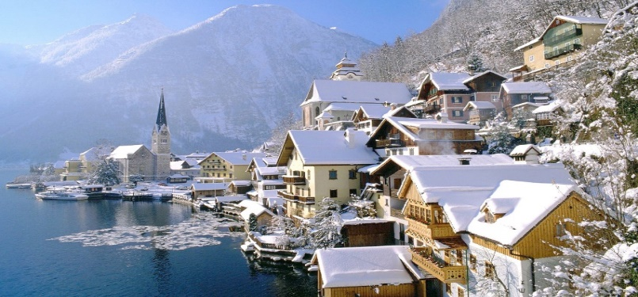

ค่ำ บริการอาหารค่ำ ณ ภัตตาคาร เมนู GRILLED WHOLE TROUT พร้อมมันฝรั่งอบ รสเลิศ
พักที่: Heritage Hotel / See Hotel Gruner buamหรือที่พักระดับใกล้เคียง***
*** บริษัทฯขอสงวนสิทธิ์ในการย้ายโรงแรมที่พักไปยังเมืองเซนต์วูล์ฟกัง หรือ เซนต์กิลเกน (ริมทะเลสาบ) แทน ในกรณีโรงแรมในหมู่บ้านฮัลล์สตัทท์เต็ม ***

วันอังคารที่ 29 ธ.ค.69(4) ฮัลล์สตัทท์ • เชสกี้ คลุมลอฟ • ปราสาทครุมลอฟ • กรุงปร๊าก
เช้า บริการอาหารมื้อเช้า ณ ห้องอาหารของโรงแรมที่พัก
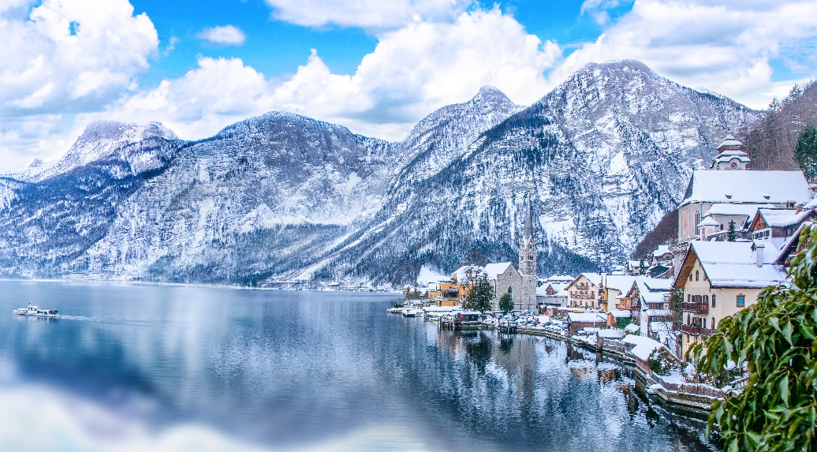
นำท่านเดินผ่านตัวเมืองไปสู่ “จุดชมวิวทะเลสาบฮัลสตัทท์” ที่อยู่ท้ายหมู่บ้านระหว่างทางผ่านชมบ้านเรือนและร้านขายของที่ระลึกมากมาย (บริเวณจุดชมวิวขอความกรุณาทุกท่านไม่ส่งเสียงดังหรือเข้าไปถ่ายรูปในบริเวณบ้านของคนท้องถิ่น) เก็บภาพความประทับใจ จากนั้น นำท่านออกเดินทางสู่ “เมืองเชสกี้ คลุมลอฟ” เมืองมรดกโลก เป็นเมืองขนาดเล็กในภูมิภาคโบฮีเมียใต้ของสาธารณรัฐเช็กมีชื่อเสียงจากสถาปัตยกรรมและศิลปะของเขตเมืองเก่าและปราสาทครุมลอฟซึ่งเขตเมืองเก่านี้ได้รับการขึ้นทะเบียนจากยูเนสโกให้เป็นมรดกโลก
เที่ยง บริการอาหารมื้อกลางวัน ณ ภัตตาคาร
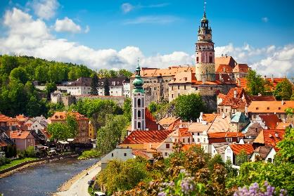
บ่าย นำท่านชม“เมืองเชสกี้ คลุมลอฟ” (Cesky Krumlov) ด้วยทำเลที่ตั้งของตัวเมืองที่มีน้ำล้อมรอบทำให้กลายเป็นปราการที่สำคัญในการป้องกันข้าศึกในอดีตเคยเป็นศูนย์กลางด้านการปกครองการพิพากษาคดีและการจัดเก็บภาษี ต่อมาในปี ค.ศ.1963 ได้รับการประกาศว่าเป็นเมืองที่ได้รับการอนุรักษ์และภายหลังจากมีการเปลี่ยนแปลงทางสังคมของประเทศ ในตอนปลายปี ค.ศ.1989 ได้มีการบูรณะอาคารและปราสาทครั้งใหญ่โดยยังคงรักษารูปแบบเดิมไว้อย่างน่าชื่นชม จากประวัติศาสตร์ที่ยาวนาน มีความสำคัญและโดดเด่นในการอนุรักษ์สถาปัตยกรรมอันทรงคุณค่า ทำให้องค์การยูเนสโก้ได้ขึ้นทะเบียนเมืองครุมลอฟให้เป็นเมืองมรดกโลกในปี ค.ศ.1992 นำท่านชมความสวยงามของ “ปราสาทครุมลอฟ” (Cesky Krumlov Castle) เป็นปราสาทที่ใหญ่เป็นอันดับสองของสาธารณรัฐเช็ครองจากปราสาทปร๊าก นำท่านออกเดินทางสู่ “กรุงปร๊าก” Prague เมืองหลวงของสาธารณรัฐเช็ค ซึ่งตั้งอยู่ริมสองฟากฝั่งแม่น้ำวัลตาวา
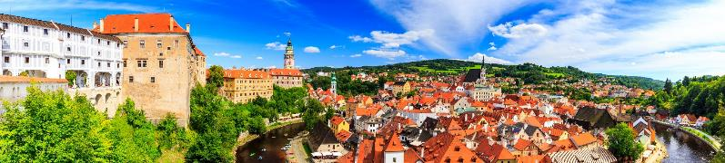

ค่ำ บริการอาหารมื้อค่ำ ณ ภัตตาคาร
พักที่ : Duo Hotel / Grand International Hotel / Expo Hotel หรือที่พักระดับใกล้เคียง

วันพุธที่ 30 ธ.ค.69(5) กรุงปร๊าก • ปราสาทปร๊าก • สะพานชาร์ลส์ • หอนาฬิกาดาราศาสตร์ บราติสลาวา
เช้า บริการอาหารมื้อเช้า ณ ห้องอาหารของโรงแรมที่พัก
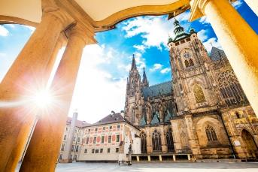
นำท่าน “เข้าชมความยิ่งใหญ่ของปราสาทปร๊าก” ซึ่งถูกสร้างขึ้นในปีค.ศ.885โดยเจ้าชายบริโวจเดิมในสมัยกลางเคยเป็นที่ประทับของกษัตริย์สมัยต่างๆ ในจักรวรรดิโบฮีเมีย ปัจจุบันนี้ได้ถูกใช้เป็นทำเนียบรัฐบาลและเป็นที่พำนักของประธานาธิบดีแห่งสาธารณรัฐเช็ค นำท่านเดินทางเข้าสู่ศูนย์กลางของปราสาทที่แวดล้อมไปด้วยโบราณสถานเก่าแก่อายุกว่า650ปี “เข้าชมความใหญ่โตโอ่อ่าของมหาวิหารเซนต์วิตัส ” โบสถ์เก่าแก่สไตล์โกธิกที่สร้างขึ้นในปี ค.ศ.1929 เป็นมหาวิหารอันศักดิ์สิทธิ์ที่มีคุณค่าอย่างยิ่งของชาวเช็กฯ ทุกคนเนื่องจากใช้เป็นที่เก็บพระศพของกษัตริย์พระองค์ต่างๆ อีกทั้งยังเป็นที่เก็บมงกุฎเพชรที่ทำขึ้นในสมัยพระเจ้าชาร์ลส์ที่ 4 จากนั้นนำท่านเดินทางเข้าสู่เขตเมืองเก่า
เที่ยง บริการอาหารมื้อกลางวัน ณ ภัตตาคาร
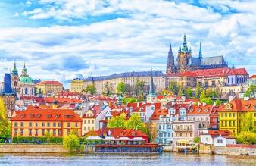
บ่าย นำท่านชม “สะพานชาร์ลส์” สะพานสัญลักษณ์ของกรุงปร๊าก ที่สร้างข้ามแม่น้ำวัลตาวาในช่วงศตวรรษที่14 ด้วยสถาปัตยกรรมแบบโกธิก ตลอดราวสะพานมีประติมากรรมหิน ทรายรูปปั้นของนักบุญต่างๆ ถึง 30 รูป ชม “จัตุรัสเมืองเก่าสตาเรเมสโต” บริเวณโดยรอบ ล้วนเป็นอาคาร และวิหารเก่าแก่อายุกว่า 600 - 700 ปี ที่มีความงดงามโดดเด่น ชม “อนุสาวรีย์ยานฮุส” ผู้นำฝ่ายปฏิรูปศาสนาซึ่งถูกกล่าวหาว่าเป็นพวกนอกรีตและถูกเผาทั้งเป็น ชม “หอนาฬิกาดาราศาสตร์” ที่ทุกๆ 1 ชั่วโมงจะมีตุ๊กตาสาวกพระคริสต์ (12 Apostles) ออกมาเดินผ่านหน้าต่างเล็กๆ ด้านบน นำท่านออกเดินทาง “กรุงบราติสลาวา” (Bratislava) เมืองหลวงและเมืองที่ใหญ่ที่สุดของประเทศสโลวัค กรุงบราติสลาวาตั้งอยู่บนสองฝั่งแม่น้ำดานูบ ที่บริเวณพรมแดนของสโลวาเกียกับออสเตรียและฮังการี ใกล้กับพรมแดนสาธารณรัฐเชก เมืองนี้ตั้งอยู่ห่างจากกรุงเวียนนาเพียง 50 กิโลเมตร เป็นนครสำคัญทางการเมือง เศรษฐกิจและทางวัฒนธรรมของแคว้นสโลวาเกีย โบสถ์และสถานที่สำคัญต่าง ๆ เช่น ปราสาทที่เคยใช้เป็นป้อมปราการสมัยโบราณ
ค่ำ บริการอาหารมื้อค่ำ ณ ภัตตาคาร
พักที่ : Hotel Bratislava / Tatar Hotel หรือที่พักระดับใกล้เคียง
วันพฤหัสฯที่ 31 ธ.ค.69 (6) บราติสลาวา • บูดาเปสต์ • คาสเซิ่ลฮิลล์ • ล่องเรือแม่น้ำดานูบ
ฮีโร่สแควร์ • มหาวิหารเซนต์สตีเฟ่น
เช้า บริการอาหารมื้อเช้า ณ ห้องอาหารของโรงแรมที่พัก
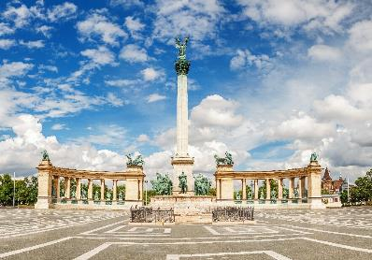
นำท่านเดินทางสู่ “กรุงบูดาเปสต์” (Budapest) เมืองหลวงของประเทศฮังการี เมืองที่มีแม่น้ำดานูบไหลผ่านกลางเมือง นำท่านชม “ฮีโร่สแควร์” ซึ่งเป็นลานโล่งกว้างขนาดใหญ่ พร้อมชม “อนุสาวรีย์แห่งสหัสวรรษ” ที่สร้างขึ้นเพื่อเฉลิมฉลองการก่อตั้งอาณาจักรฮังการีครบรอบ 1,000 ปี ตรงใจกลางจตุรัสซึ่งจะเห็นเสาสูงที่ตั้งโดดเด่นเป็นสง่าของรูปหล่อ เทวทูตกาเบรียล ซึ่งเป็นสัญลักษณ์ของคริสตจักรโรมันนิกายคาทอลิก ส่วนด้านข้างนั้นเป็นรูปปั้นของผู้นำชนเผ่าทั้ง 7 ที่ร่วมกันก่อตั้งประเทศฮังการี ได้รับการออกแบบโดย Albert Schickedanz ถูกสร้างขึ้นในปี 1896 และเสร็จสมบรูณ์ในปี 1900 อนุสรณ์สถานพันปีแห่งนี้ มีความสูงถึง 36 เมตร และถูกขนาบด้วยรูปปั้นของอดีตกษัตริย์และบุคคลสำคัญในประวัติศาสตร์ของฮังการี 14 คน นอกจากจะเป็นแลนด์มาร์กสำคัญในฮังการีแล้ว ยังมีคุณค่าในด้านของประวัติศาสตร์อันน่าภาคภูมิใจอีกด้วย
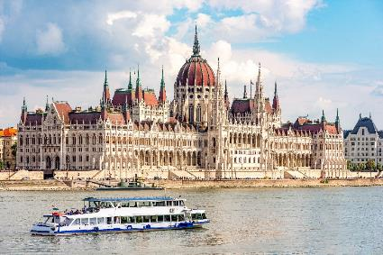
เที่ยง บริการอาหารมื้อกลางวัน ณ ภัตตาคาร
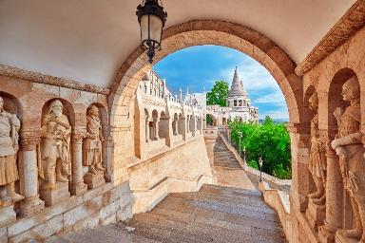

บ่าย นำท่าน “ล่องเรือชมวิวทิวทัศน์สองฝากฝั่งแม่น้ำดานูบ” แม่น้ำนานาชาติไหลผ่านหลายประเทศ ในยามอากาศดีสายน้ำสีฟ้าใสเปล่งประกายให้ดูโดดเด่นวิวทิวทัศน์ที่สวยที่สุด ระหว่างการล่องเรือท่านจะได้ชม “อาคารรัฐสภาที่สวยที่สุดของยุโรป” สัญลักษณ์ของประเทศ อาคารนี้ถูกสร้างแบบ นีโอโกธิคอันโดดเด่น ชมอาคารบ้านเรือนสถาปัตยกรรมเก่าแก่คู่บ้านคู่เมืองและชีวิตความเป็นอยู่ของผู้คนสองฟากฝั่งแม่น้ำดานูบที่สวยงามเกินคำบรรยาย ชมวิวทิวทัศน์ของเมืองบูดาเปสต์อันสวยงาม จากนั้นนำท่านเดินทางขึ้นสู่ “คาสเซิ่ลฮิลล์” ชม “ป้อมฟิชเชอร์แมนบาสเตียน” ที่สร้างขึ้นเพื่อระลึกถึงความกล้าหาญของชาวประมงผู้เสียสละชีวิตเพื่อปกป้องบ้านเมืองในช่วงที่ถูกมองโกลรุกรานในปี ค.ศ.1241-1242 ชม “อนุสาวรีย์ของพระเจ้าสตีเฟ่น” ปฐมกษัตริย์ของชาวแมกยาร์ทรงม้าเด่นเป็นสง่าอยู่หน้าป้อมปราการ
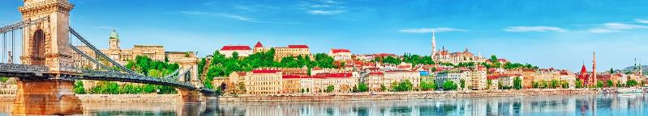
ค่ำ บริการอาหารมื้อค่ำ ณ ภัตตาคาร เมนูพิเศษ ฮังกาเรียน กูลาซ เมนูพื้นเมืองรสเลิศ
ฉลองปีใหม่ 2027 พร้อมเครื่องดื่ม
พักที่ : Akeah Verdi Budapest Hotel / Mercure Hotel หรือที่พักระดับใกล้เคียง
วันศุกร์ที่ 01 ม.ค. 70 (7) บูดาเปสต์ • เวียนนา • เข้าชมภายในพระราชวังเชินบรุนน์
สวนสาธารณะสตัดปาร์ค • ถนนคาร์ทเนอร์
เช้า บริการอาหารมื้อเช้า ณ ห้องอาหารของโรงแรมที่พัก
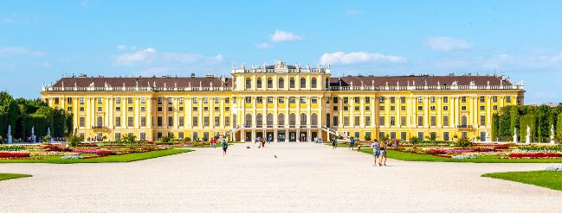
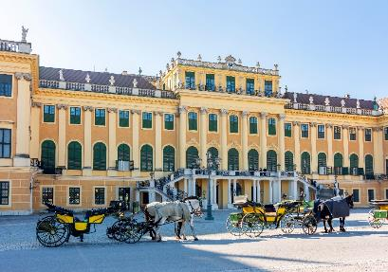
นำท่านออกเดินทางสู่ “กรุงเวียนนา” Vienna ผ่านชม “ถนนวงแหวน ” Ring Strasse ผ่านชม โรงอุปรากร (โอเปร่าเฮาส์), พระราชวังฮอฟบวร์ก, อาคารรัฐสภา, ศาลาว่าการ, มหาวิทยาลัยเวียนนา,โบสถ์ประจำเมือง, ศาลสูง ฯลฯ นำท่าน “เข้าชมภายในพระราชวังเชินบรุนน์” Schonbrunn Palace พระราชวังฤดูร้อนอันยิ่งใหญ่ของราชวงศ์ฮัปสบวร์กที่ถูกสร้างขึ้นในปลายศตวรรษที่ 17 โดยพระประสงค์ของ “พระนางมาเรียเทเรซ่า” จักรพรรดินีแห่งจักรวรรดิโรมันที่ตั้งพระทัยว่า จะสร้างพระราชวังแห่งนี้ให้มีความงดงามไม่แพ้พระราชวังแวร์ซายส์ในกรุงปารีส” ด้านหลังของพระราชวังในอดีตเคยใช้เป็นที่ล่าสัตว์ปัจจุบันได้ตกแต่งเป็นสวนและน้ำพุอย่างสวยงาม อันเป็นที่มาของชื่อพระราชวังเชินบรุนน์ในอดีตนั้นพระราชินีฝรั่งเศส มารีอังตัวเนต ได้เคยใช้ชีวิตช่วงวัยเด็ก ณ พระราชวังแห่งนี้ และโมสาร์ทยังเคยมาบรรเลงดนตรี จักพรรดินโปเลียนเคยได้เสด็จมาประทับอยู่กับพระราชโอรสของพระองค์ฯ

เที่ยง บริการอาหารมื้อกลางวัน ณ ภัตตาคาร
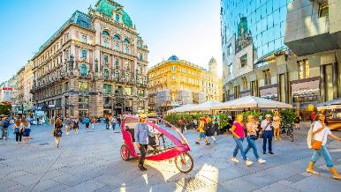
บ่าย นำท่านออกเดินทางสู่ “สวนสาธารณะสตัดปาร์ค” สวนสาธารณะอันร่มรื่นใจกลางเมือง ชม “อนุสาวรีย์ โยฮันสเตร้าส์ จูเนียร์” Johann Strauss ศิลปินที่มีชื่อเสียงก้องโลก นำท่านเข้าสู่ “ถนนคาร์ทเนอร์” ย่านถนนการค้าที่ตั้งอยู่ใจกลางเมือง มีห้างสรรพสินค้าและร้านค้าต่างๆ มากมาย ชม “โบสถ์เซนต์สตีเฟน” St. Stephen Cathedral เป็นโบสถ์เก่าแก่สร้างในศิลปะโกธิกตั้งแต่คริสต์ศตวรรษที่ 13 ถือเป็นโบสถ์คู่บ้านคู่เมืองของประเทศออสเตรีย
ค่ำ บริการอาหารมื้อค่ำ ณ ภัตตาคาร
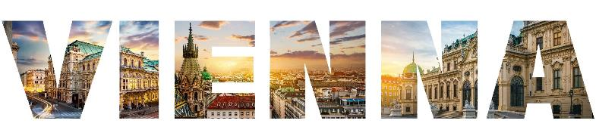
พักที่ : Austria Trend Hotel / Rainers Hotel Vienna หรือที่พักระดับใกล้เคียง

วันเสาร์ที่ 02 ม.ค. 70 (8) เวียนนา • ช้อปปิ้ง Outlet Parndorf • เดินทางกลับ
เช้า บริการอาหารมื้อเช้า ณ ห้องอาหารของโรงแรมที่พัก
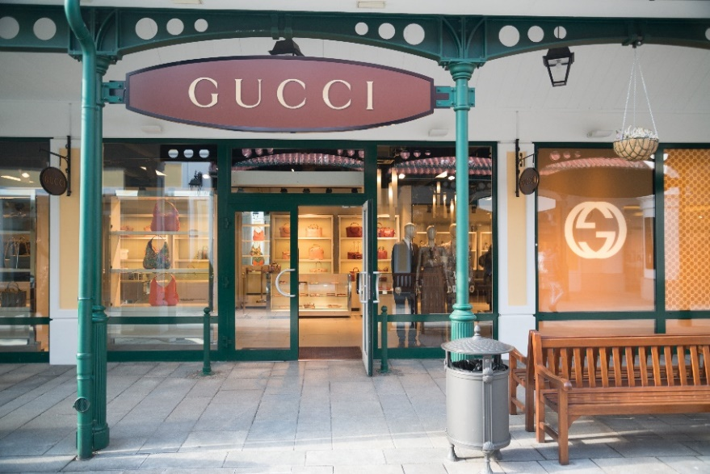
นำท่านออกเดินทางเข้าสู่ “Outlet Parndorf” ให้ท่านได้มีเวลาเลือกซื้อสินค้าแบรนด์เนมมากมายในราคาพิเศษ เช่น Lacoste, Samsonite, McGregor, Prada, New Balance, Hallhuber, Gucci, Michael Kors, Guess, Polo Ralplauren, Geox, Bally, Armani, Burberry, Camel, Timberland, Vans, Levi’s, Diesel, Nike, Adidas ฯลฯ ได้เวลานัดหมาย นำท่านออกเดินทางเข้าสู่สนามบินนานาชาติกรุงเวียนนา
15.15 น. เหิรฟ้าสู่กรุงโดฮาโดยสายการบิน QATAR AIRWAYS เที่ยวบินที่ QR184
22.45 น. เดินทางถึงประเทศการ์ตาร์ ให้ท่านแวะพักเปลี่ยนเครื่อง
วันอาทิตย์ที่ 03 ม.ค. 70 (9) กรุงเทพฯ
01.40 น. เหิรฟ้าสู่กรุงเทพฯ...โดยสายการบิน QATAR AIRWAYS เที่ยวบินที่ QR834
12.15 น. เดินทางถึงกรุงเทพฯ...โดยสวัสดิภาพพร้อมความประทับใจ
***หมายเหตุ โปรแกรมการเดินทางอาจเปลี่ยนแปลงได้ตามความเหมาะสม เนื่องจากสภาพ ลม ,ฟ้า , อากาศ,การล่าช้าอันเนื่องมาจากสายการบิน และสถานการณ์ในต่างประเทศที่ทางคณะเดินทางในขณะนั้น เพื่อความปลอดภัยในการเดินทาง โดย บริษัทฯ ได้มอบหมายให้ หัวหน้าทัวร์ผู้นำทัวร์ มีอำนาจตัดสินใจ ณ ขณะนั้นทั้งนี้การตัดสินใจ จะคำนึงถึงผลประโยชน์ของหมู่คณะเป็นสำคัญ***

อัตราค่าบริการ * รวมค่าวีซ่า และน้ำดื่ม *
กำหนดการเดินทาง | ผู้ใหญ่  พักห้องละ 2 ท่าน | เด็กอายุต่ำกว่า 12 ปี  พักกับผู้ใหญ่ 1 ท่าน | เด็กอายุต่ำกว่า 12 ปี  พักกับผู้ใหญ่ 2 ท่าน  (เสริมเตียง) | พักเดี่ยวเพิ่ม  ท่านละ
26 ธ.ค. 69 – 03 ม.ค. 70 | 115,900 | 115,900 | 115,900 | 25,900
* คณะออกเดินทางได้เมื่อมีจำนวนผู้เดินทางครบ 15 ท่านเท่านั้น *
** ต้องการเดินทางโดยชั้นธุรกิจ (Business Class) กรุณาสอบถามราคาเพิ่มเติมจากเจ้าหน้าที่บริษัทฯ **
อัตราค่าบริการนี้รวม
- ค่าตั๋วเครื่องบินชั้นประหยัด ไป-กลับ กรุงเทพฯ- มิวนิค//เวียนนา-กรุงเทพฯ (หรือสลับประเทศลงก่อน-หลัง)
- ค่ารถปรับอากาศนำเที่ยวตามระบุไว้ในรายการ พร้อมคนขับรถที่ชำนาญเส้นทาง กฎหมายในยุโรปไม่อนุญาตให้คนขับรถเกิน 12 ช.ม./วัน
- โรงแรมที่พักตามระบุหรือเทียบเท่าในระดับเดียวกัน โรงแรมส่วนใหญ่ในยุโรปจะไม่มีเครื่องปรับอากาศ เนื่องจากอยู่ในแถบที่มีอุณหภูมิต่ำและราคาโรงแรมจะปรับขึ้น 3-4 เท่าตัว หากวันเข้าพักตรงกับงานเทศกาล เทรดแฟร์หรือการประชุมต่างๆ อันเป็นผลที่ทำให้ต้องมีการปรับเปลี่ยนย้ายเมือง โดยคำนึงถึงความเหมาะสมเป็นหลัก
- ค่าอาหารที่ระบุในรายการ ให้ท่านได้เลิศรสกับอาหารท้องถิ่นในแต่ละประเทศ
- ค่าบริการนำทัวร์โดยหัวหน้าทัวร์ผู้มีประสบการณ์นำเที่ยวให้ความรู้และคอยดูแลอำนวยความสะดวกตลอดการเดินทาง
- ค่าประกันอุบัติเหตุในการเดินทางวงเงินท่านละ 1,000,000 บาท (ตามเงื่อนไขกรมธรรม์) หากท่านอายุเกิน 75 ปี หรือไม่ได้เดินทางไปและกลับพร้อมกรุ๊ป ท่านต้องซื้อประกันเดี่ยวเพิ่ม
- รวมค่าธรรมเนียมในการยื่นวีซ่ายุโรปหรือกลุ่มเชงเก้นวีซ่า * ทางสถานทูตไม่คืนค่าวีซ่าให้ ไม่ว่าท่านจะผ่านหรือ ไม่ผ่านการพิจารณาวีซ่า
- น้ำดื่มบริการบนรถวันละ 1 ขวด

อัตราค่าบริการนี้ไม่รวม
- ค่าภาษีมูลค่าเพิ่ม 7 % และค่าภาษีหัก ณ ที่จ่าย 3 %
- ค่าทิปหัวหน้าทัวร์ วันละ 100 บาท / ท่าน (900 บาท)
- พนักงานขับรถและบริกรตลอดการเดินทาง 21 ยูโร
- ค่าใช้จ่ายส่วนตัว อาทิ ค่าโทรศัพท์ ค่าซักรีด ค่าเครื่องดื่มและอาหารนอกเหนือจากที่ระบุในรายการ
- ค่าผกผันของภาษีน้ำมันที่ทางสายการบินแจ้งเปลี่ยนแปลงกะทันหัน
เงื่อนไขการสำรองที่นั่ง และการชำระเงิน
- กรุณาจองล่วงหน้าพร้อมชำระเงินมัดจำ 70,000 บาท เมื่อจอง พร้อมส่งสำเนาหน้าหนังสือเดินทาง Passport มายังบริษัท และค่าใช้จ่ายส่วนที่เหลือกรุณาชำระก่อนการเดินทางไม่น้อยกว่า 20 วัน มิฉะนั้นจะถือว่าท่านยกเลิกการเดินทาง
- เนื่องจากรายการทัวร์นี้เป็นแบบเหมาจ่ายเบ็ดเสร็จ หากท่านสละสิทธิ์การใช้บริการใดๆตามรายการ หรือถูกปฏิเสธการเข้า และออกประเทศไม่ว่าในกรณีใดก็ตาม บริษัทฯ ขอสงวนสิทธิ์ไม่คืนเงินในทุกกรณี
- บริษัทฯ ขอสงวนสิทธิ์ยกเลิกการเดินทางก่อนล่วงหน้า 10 วัน ซึ่งจะเกิดขึ้นได้ก็ต่อเมื่อไม่สามารถทำกรุ๊ปได้อย่างน้อย 20 ท่าน และหรือ ผู้ร่วมเดินทางในคณะไม่สามารถผ่านการพิจารณาวีซ่าได้ครบ 20 ท่าน ซึ่งในกรณีนี้ ทางบริษัทฯ ยินดีคืนเงินให้ทั้งหมดหักค่าธรรมเนียมวีซ่า หรือจัดหาคณะทัวร์อื่นให้ ถ้าท่านต้องการ
- บริษัทฯ ขอสงวนสิทธิ์ที่จะเปลี่ยนแปลงรายละเอียดบางประการในทัวร์นี้ เมื่อเกิดเหตุจำเป็น สุดวิสัย จนไม่อาจแก้ไขได้ และจะไม่รับผิดชอบใดๆ ในกรณีที่สูญหาย สูญเสียหรือได้รับบาดเจ็บ ที่นอกเหนือความ รับผิดชอบของหัวหน้าทัวร์และเหตุสุดวิสัยบางประการเช่น การนัดหยุดงาน ภัยธรรมชาติ การจลาจล ต่างๆ
- เมื่อท่านได้ชำระเงินมัดจำหรือทั้งหมด ไม่ว่าจะเป็นการชำระผ่านตัวแทนของบริษัทฯ หรือชำระโดยตรงกับทางบริษัทฯ ทางบริษัทฯ จะขอถือว่าท่านรับทราบและยอมรับในเงื่อนไขต่างๆของบริษัทฯ ที่ได้ระบุไว้โดยทั้งหมด
หมายเหตุ
- บริษัทฯ จะทำการยื่นวีซ่าของท่านก็ต่อเมื่อในคณะมีผู้สำรองที่นั่งครบ 15 ท่าน และได้รับคิวการตอบรับจากทางสถานทูต เนื่องจากบริษัทฯ จะต้องใช้เอกสารต่างๆที่เป็นกรุ๊ปในการยื่นวีซ่า อาทิ ตั๋วเครี่องบิน ห้องพักที่คอนเฟิร์มมาจากทางยุโรป ประกันการเดินทาง ฯลฯ ทางท่านจะต้องรอให้คณะครบ 15 ท่าน จึงจะสามารถยื่นวีซ่าให้กับทางท่านได้อย่างถูกต้อง
- หากในช่วงที่ท่านเดินทางคิววีซ่ากรุ๊ปในการยื่นวีซ่าเต็ม ทางบริษัทต้องขอสงวนสิทธิ์ในการยื่นวีซ่าเดี่ยว ซึ่งทางท่านจะต้องเดินทางมายื่นวีซ่าด้วยตัวเอง ตามวัน และเวลานัดหมายจากทางสถานทูต โดยมีเจ้าหน้าที่ของบริษัทคอยดูแล และอำนวยความสะดวก
- เอกสารต่างๆที่ใช้ในการยื่นวีซ่าท่องเที่ยวทวีปยุโรป ทางสถานทูตเป็นผู้กำหนดออกมา มิใช่บริษัททัวร์เป็นผู้กำหนด ท่านที่มีความประสงค์จะยื่นวีซ่าท่องเที่ยวทวีปยุโรป กรุณาจัดเตรียมเอกสารให้ถูกต้อง และครบถ้วนตามที่สถานทูตต้องการ เพราะจะมีผลต่อการพิจารณาวีซ่าของท่าน บริษัททัวร์เป็นแต่เพียงตัวกลาง และอำนวยความสะดวกในการยื่นวีซ่าเท่านั้น มิได้เป็นผู้พิจารณาว่าวีซ่าให้กับทางท่าน
- กรณีวีซ่าที่ท่านยื่นไม่ผ่านการพิจารณา และคณะสามารถออกเดินทางได้ ท่านจะต้องเสียค่าใช้จ่ายจริงที่เกิดขึ้นดังต่อไปนี้
- ค่าธรรมเนียมการยื่นวีซ่าและค่าดำเนินการ ทางสถานทูตจะไม่คืนค่าธรรมเนียมใดๆทั้งสิ้นแม้ว่าจะผ่านหรือไม่ผ่านการพิจารณา
- ค่ามัดจำตั๋วเครื่องบิน หรือตั๋วเครื่องบินที่ออกมาจริง ณ วันยื่นวีซ่า ซึ่งตั๋วเป็นเอกสารที่สำคัญในการยื่นวีซ่า หากท่านไม่ผ่านการพิจารณา ตั๋วเครื่องบินถ้าออกตั๋วมาแล้วจะต้องทำการ REFUND โดยจะมีค่าธรรมเนียมที่ท่านต้องถูกหักบางส่วน และส่วนที่เหลือจะคืนให้ท่านภายใน 45-60 วัน (ตามกฎของแต่ละสายการบิน) ถ้ายังไม่ออกตั๋วท่านจะเสียแต่ค่ามัดจำตั๋วตามจริงเท่านั้น
- ค่าห้องพักในทวีปยุโรป ถ้าคณะออกเดินทางได้ และท่านไม่ผ่านการพิจารณาวีซ่า ตามกฎท่านจะต้องโดนค่าห้องพักของการเดินทางหากท่านไม่ปรากฏตัวตามวันที่เข้าพัก ทางโรงแรมจะต้องยึดค่าห้อง 100% ในทันที ทางบริษัทจะแจ้งให้ท่านทราบ และมีเอกสารชี้แจงให้ท่านเข้าใจ
- หากท่านผ่านการพิจารณาวีซ่า แล้วยกเลิกการเดินทางทางบริษัทขอสงวนสิทธิ์ในการยึดค่าใช้จ่ายทั้งหมด 100%
- ทางบริษัทเริ่มต้น และจบ การบริการ ที่สนามบินสุวรรณภูมิ กรณีท่านเดินทางมาจากต่างจังหวัด หรือต่างประเทศ และจะสำรองตั๋วเครื่องบิน หรือพาหนะอย่างหนึ่งอย่างใดที่ใช้ในการเดินทางมาสนามบิน ทางบริษัทจะไม่รับผิดชอบค่าใช้จ่ายในส่วนนี้ เพราะเป็นค่าใช้จ่ายที่นอกเหนือจากโปรแกรมการเดินทางของบริษัท ฉะนั้นท่านควรจะให้กรุ๊ป FINAL 100% ก่อนที่จะสำรองยานพาหนะ
- หมายเหตุ...กรณีท่านที่ประสงค์พักแบบห้องสามเตียง(Triple Room) หากทางโรงแรมที่พักไม่สามารถจัดห้องพักแบบสามเตียงได้ อาจต้องเป็นเตียงเสริมแทน หรือ อาจต้องแยกเป็นห้องสองเตียง 1 ห้องและห้องเตียงเดียว 1 ห้อง ซึ่งมีค่าใช้จ่ายสำหรับค่าห้องเดียวทั้งนี้ทางลูกค้าต้องเป็นผู้จ่ายค่าห้องเดียวเอง(ทางบริษัทฯ ขอแนะนำให้พักสองห้อง)
- รูปภาพใช้ในการโฆษณาเท่านั้น
เงื่อนไขการยกเลิก
- ยกเลิกก่อนการเดินทาง 40 วัน - คืนค่าใช้จ่ายทั้งหมด ยกเว้นกรุ๊ปที่เดินทางช่วงวันหยุด หรือเงินค่ามัดจำที่ต้อง
การันตีที่นั่งกับสายการบิน หรือ กรุ๊ปที่มีการการันตีค่ามัดจำที่พักโดยตรงหรือโดยการผ่านตัวแทนในประเทศ หรือต่างประเทศและไม่อาจขอคืนเงินได้ (ค่าใช้จ่ายตามความเป็นจริง)
- ยกเลิกก่อนการเดินทาง 20 – 39 วันขึ้นไป – เก็บค่าใช้จ่าย 50 % ของราคาทัวร์
- ยกเลิกก่อนการเดินทาง 1 – 19 วัน – เก็บค่าบริการทั้งหมด 100 %
เอกสารที่ใช้ประกอบในการยื่นวีซ่า (ต้องมาโชว์ตัวที่สถานทูตพร้อมสแกนนิ้วมือทุกท่าน)
- หนังสือเดินทาง (ตัวจริง) ที่เหลืออายุใช้งานไม่ต่ำกว่า 6 เดือน และมีหน้าหนังสือเดินทางว่างอย่างน้อย 3 หน้า
- รูปถ่ายสี ฉากหลังเป็นสีขาวเท่านั้น ขนาด 1.5 x 2 นิ้ว จำนวน 3 รูป (ต้องถ่ายไว้ไม่เกิน 6 เดือน) หน้าตรง ไม่สวมแว่นตา ไม่ยิ้มเห็นฟัน ไม่สวมใส่เครื่องประดับทุกชนิด ขึ้นอยู่กับประเทศที่จะเดินทาง
- หลักฐานแสดงสถานะการทำงาน 1 ชุด
*** กรณีค้าขาย/เจ้าของกิจการ : หลักฐานทางการค้า เช่น สำเนาใบรับรองจากกระทรวงพาณิชย์หรือใบทะเบียนการค้าที่มีชื่อผู้เดินทาง หรือ หนังสือรับรองบริษัทฯ DBD อายุย้อนหลังไม่เกิน 3 เดือน (นับจากวันที่จะยื่นวีซ่า)
*** กรณีพนักงานและผู้ถือหุ้น : หนังสือรับรองการทำงาน (ตัวจริง)เป็นภาษาอังกฤษ ระบุตำแหน่ง เงินเดือน และวันเริ่มงาน พร้อมสลิปเงินเดือน ย้อนหลัง 3 เดือน อายุย้อนหลังไม่เกิน 1 เดือน (นับจากวันที่จะยื่นวีซ่า)
*** กรณีข้าราชการ: หนังสือรับรองจากต้นสังกัด (ตัวจริง) เป็นภาษาอังกฤษ ระบุตำแหน่ง เงินเดือน และวันเริ่มงานพร้อมสลิปเงินเดือนย้อนหลัง 3 เดือน อายุย้อนหลังไม่เกิน 1 เดือน (นับจากวันที่จะยื่นวีซ่า)
*** กรณีนักเรียนและนักศึกษา: หนังสือรับรองการเป็นนักเรียนหรือนักศึกษา (ตัวจริง) เป็นภาษาอังกฤษจากสถาบันที่ศึกษาอยู่ อายุย้อนหลังไม่เกิน 1 เดือน (นับจากวันที่จะยื่นวีซ่า)
- หนังสือแสดงการเคลื่อนไหวทางบัญชี (Bank Statement) (ตัวจริง) ของบัญชีออมทรัพย์ ย้อนหลัง 6 เดือน โดยต้องมีเลขที่บัญชีระบุอยู่ทุกหน้า (สถานทูตพิจารณาบัญชีออมทรัพย์เป็นอันดับแรก) แต่ในกรณีที่ยอดเงินในบัญชีออมทรัพย์ไม่ถึง 6 หลัก สามารถแนบ Statement สมุดบัญชีฝากประจำเพิ่มเติมในการยื่นได้) ( สถานทูตไม่รับบัญชีกระแสรายวัน )
- หนังสือรับรองจากธนาคาร (สถานทูตพิจารณาบัญชีออมทรัพย์เป็นอันดับแรก) ในการออกจดหมายรับรองกรุณาระบุคำว่า TO WHOM IT MAY CONCERN แทนการใช้ชื่อแต่ละสถานทูต (เนื่องจากประเทศในยุโรปเข้าร่วมกลุ่มยูโรโซน) กรุณาสะกดชื่อให้ตรงกับหน้าพาสปอร์ต และหมายเลขบัญชีเล่มเดียวกับ Statement ที่ท่านจะใช้ยื่นวีซ่า (ใช้เวลาดำเนินการขอประมาณ 3-5 วันทำการ) โดยต้องทำแยกกัน ระบุตามชื่อผู้เดินทาง 1 ท่าน / 1 ฉบับ (ตัวจริง / ไม่สามารถถ่ายเอกสารได้ )
***ในกรณีเป็น บิดา/มารดา/บุตร, สามี/ภรรยา และญาติ (สามารถรับรองค่าใช้จ่ายให้กันได้) ***
- กรณีเด็กอายุต่ำกว่า 20 ปีบริบูรณ์ หากเด็กไม่ได้เดินทางกับบิดา/มารดาคนใดคนหนึ่ง หรือบิดามารดาไม่ได้เดินทางทั้งสองคน ต้องมีจดหมายยินยอมให้เดินทางไปต่าง ประเทศจากบิดา & มารดา ซึ่งจดหมายต้องออกโดยที่ว่าการอำเภอ โดยระบุประเทศและวันเดินทาง (ตัวจริง)
- สำเนาบัตรประชาชน / สำเนาทะเบียนบ้าน อย่างละ 1 ชุด / สำเนาสูติบัตร 1 ชุด (กรณีอายุต่ำกว่า 20 ปี)
- สำเนาทะเบียนสมรส / สำเนาทะเบียนหย่า / สำเนาใบมรณะบัตร (กรณีหม้าย) / สำเนาใบเปลี่ยนชื่อ-สกุล อย่างละ 1 ชุด (ถ้ามี)
*** กรณีที่สถานทูตมีการเรียกสัมภาษณ์ กรุณาเตรียมเอกสารตัวจริงทั้งหมด ไปในวันนัดสัมภาษณ์ด้วย ***
***สถานทูตอาจมีการขอเอกสารอย่างอื่นเพิ่มเติม ตามดุลพินิจของสถานทูต อย่างกะทันหัน จึงขอความกรุณาเตรียมเอกสารเพิ่มเติมให้ครบถ้วน ตามที่สถานทูตขอ เพื่อความสะดวกในการพิจารณาอนุมัติ ออกวีซ่าสำหรับสถานทูต ***
- การบิดเบือนข้อเท็จจริงประการใดก็ตามอาจจะถูกระงับมิให้เดินทางเข้าประเทศในกลุ่มเชงเก้นเป็นการถาวร และถึงแม้ว่าท่านจะถูกปฏิเสธวีซ่าสถานทูตไม่คืนค่าธรรมเนียมที่ได้ชำระไปแล้วและหากต้องการขอยื่นคำร้องใหม่ก็ต้องชำระค่าธรรมเนียมใหม่ทุกครั้ง
- หากสถานทูตมีการสุ่มเรียกสัมภาษณ์บางท่าน ทางบริษัทฯขอความร่วมมือในการเชิญท่านไปสัมภาษณ์ตามนัดหมายและโปรดแต่งกายสุภาพ ทั้งนี้ทางบริษัทฯ จะส่งเจ้าหน้าที่ไปอำนวยความสะดวก และประสานงานตลอดเวลาและหากสถานทูตขอเอกสารเพิ่มเติมทางบริษัทใคร่ขอรบกวนท่านจัดส่งเอกสารดังกล่าวเช่นกัน
- กรณีที่ท่านยกเลิกการเดินทางภายหลังจากได้วีซ่าแล้ว ทางบริษัทฯขอสงวนสิทธิ์ในการแจ้งสถานทูตยกเลิกวีซ่า
ของท่าน เนื่องจากการขอวีซ่าในแต่ละประเทศจะถูกบันทึกไว้เป็นสถิติในนามของบริษัทฯ
- ทางสถานทูตจะรับพิจารณาเฉพาะท่านที่มีเอกสารพร้อมและมีความประสงค์ที่จะเดินทางไปท่องเที่ยวยังประเทศตามที่ระบุเท่านั้น การปฏิเสธวีซ่าอันเนื่องมาจากหลักฐานในการขอยื่นวีซ่าปลอมหรือผิดวัตถุประสงค์ในการยื่นขอวีซ่าท่องเที่ยว ทางบริษัทฯ ขอสงวนสิทธิ์ในการคืนเงิน โดยจะหักค่าใช้จ่ายที่เกิดขึ้นจริงและจะคืนให้ท่านหลังจากทัวร์ออกเดินทางภายใน 30 วัน โปรแกรมการเดินทางอาจเปลี่ยนแปลงได้ตามความเหมาะสม ทั้งนี้จะคำนึงถึงประโยชน์และความปลอดภัยของผู้เดินทางเป็นหลัก
- *** หมายเหตุ ในกรณีที่ทางสถานทูต ต้องการเอกสารเพิ่มเติม อาทิ หนังสือรับรอง เป็นเอกสารที่ออกโดย กรมพัฒนาธุรกิจการค้า (DBD) เพื่อรับรองตัวตนของบริษัท, หรือทางสถานทูตต้องการให้แปลเอกสารเป็นภาษาอังกฤษ ที่ต้องรับรองโดยกรมการกงสุล (เอกสารการเปลี่ยนชื่อ, หนังสือรับรองบุตร) (ทางผู้ยื่นวีซ่า(ลูกค้า) จะต้องเป็นผู้ออกค่าใช้จ่ายในการคัดสำเนาและค่าแปลเอกสารเอง)

***************** EAST EUROPE 9 DAYS [QR] 26 DEC 26 – 3 JAN 27 [WQR0209NY] *****************

